台灣聽力語言學會106年在職繼續教育課程
特定型語言障礙兒童的執行功能表現 - 理論與實務應用

課程簡介：
特定型語言障礙(Specific Language Impairment, SLI)指的是個案在身心及其他方面的發展正常，卻在語言出現發展遲緩或是缺陷者。但是近幾年來，越來越多的研究結果發現SLI兒童的障礙不只是特定在語言層面，其障礙似乎也顯示在許多認知處理層面，其中包含了多種執行功能(Executive Function)的缺陷 。執行功能是一組相互關聯的高層次認知處理能力。他們就像是腦內的指揮家，用來監控並且計劃我們的行為，使我們能有效率地處理問題。這些高層次的認知能力建構在一些較基本的認知能力上（像是抑制能力、更新工作記憶和認知彈性），而這些基本的認知能力目前已被證實與兒童的語言、讀寫發展高度相關，且是預測未來學業學習的其中一項關鍵指標。
本課程的第一部份將先介紹執行功能的理論及發展，並整理當今SLI兒童執行功能表現的研究結果。課程的第二部分將分享目前國內外所使用的執行功能評估工具，和以執行功能為實證基礎的語言治療方針與成效。

一、主辦單位：台灣聽力語言學會
二、時間： 106年2月11日（星期六）09:00-12:00
地點：台大兒醫大樓4樓討論室(台北市中山南路8號)(暫訂)
三、報名時間 : 即日起至106年2月3日截止。
＊2/7會在網站最新消息公布報名成功名單。
四、報名費用: 台灣聽力語言學會會員：300元
台灣聽力語言學會學生會員：150元(請回傳學生證)
非以上身份者：600元
＊會員若尚未繳交當年度會費，則當次研習以非會員收費標準收費。
五、報名方式: 線上報名：請至「研習活動」(http://www.slh.org.tw)線上填妥報名表後，系統將出
現一組繳款虛擬帳號，請於3天內繳費完成(也可劃撥繳費，需先回傳繳
費收據)。
★劃撥繳費：帳號：10895014，戶名：台灣聽力語言學會（請於劃撥單註明課程名稱）。
★作業考量，已受理報名者恕不接受辦理退費。
★繳費後才算報名成功。
六、學分認證：屬語言/聽力專業課程，積分申請中。
七、說明：1.尊重演講者，研習學員請勿自行錄影、錄音。
2.研討會當天，為了環保，請自備環保杯。
3.演講廳內禁止飲食。
八、研討會議程：
時間 | 課程內容
8:30-9:00 | 報到
9:00-10:30 | 特定型語言障礙兒童的執行功能表現
10:30-10:40 | 休息
10:40-12:00 | 執行功能在語言治療上的應用

九、講師簡介：
羊蕙君助理教授
現職：國立台北護理健康大學語言治療與聽力學系助理教授
學歷：美國亞利桑那州立大學 言語及聽力科學所博士
國立臺北護理學院 聽語障礙科學研究所碩士
國立彰化師範大學 特殊教育學系學士
曾任：中央大學認知神經科學所 博士後研究員
美國亞利桑那州立大學 言語及聽力科學所研究助理
美國亞利桑那州立大學 言語及聽力科學所教學助理
新竹市育賢國中 資源班特教教師

十、交通資訊
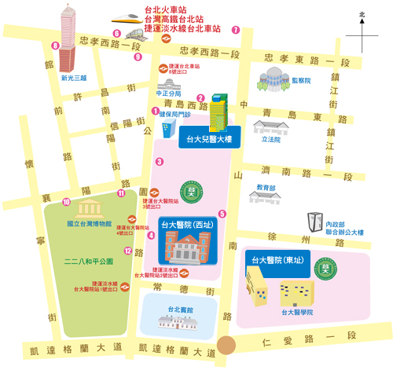
公車撘乘路說明
台北車站(青島) | 2, 37, 222, 295, 5, 604, 648, 藍1, 信義幹線, 烏來-台北, 坪林-台北
台北車站(青島) | 5
台北車站(公園) | 37, 淡水客運, 皇家客運, 新店客運
捷運台大醫院站 | 651, 263, 222, 621, 5, 37, 20, 604, 2, 249, 648, 295, 信義幹線, 信義新幹線, 18, 0東, 251, 236, 烏來-台北, 坪林-台北
台大醫院站 | 227, 中山幹線, 2, 216, 222, 224, 30, 615, 64, 648, 37, 18, 261
台北車站(忠孝) | 49, 527, 257, 605, 276, 659, 15, 22, 220, 247, 274, 539, 14, 39, 652, 藍1, 260, 299, 221, 232副, 218, 246, 202, 307, 310, 604, 212, 212直, 205, 262, 232, 253, 265, 忠孝新幹線
 | 307, 310, 615, 652, 274, 299, 539, 604, 659, 三芝-台北車站, 中山幹線, 14, 39, 218, 220, 247,
行政院站 | 261, 2, 5, 40, 218, 221, 227
台北車站(忠孝) | 262, 307, 0東, 246, 652, 671, 藍1
台北車站(忠孝) | 232, 232副, 605, 257, 205, 276, 247, 287, 202, 忠孝新幹線
博物館站 | 270, 243, 20, 222, 信義新幹線, 241, 656, 657, 640, 706, 513
博物館站 | 236, 251, 644, 245, 835, 651, 263
捷運台大醫院站 | 656, 835, 657, 5, 640, 513, 706, 651, 241, 243, 245, 263, 670, 621, 644, 236,251, 20, 0東
